



연태피센트바이메탈주식유한회사

MCCB 제품 적용 사례



1. 년

* **태국 슈나이더 적용사례**

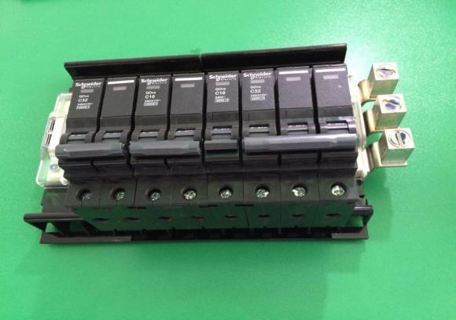

. 적용 버스바 규격： 20*3 ，20*6

. 적용 일자: 2016년 5월부터--







**■** 소재 성능 권위기관 검측 보고서 ：

|  |  |  |  |  |  |  |
| --- | --- | --- | --- | --- | --- | --- |
| 제품명칭  검측항목  검측결과结论  검측기관관관检测机构 | | | | | | |
| CCA부스바 | | 중성염수분무실험 (NSS) | 합격 | | |  |
| CCA부스바  CCA부스바  CCA부스바  CCA부스바표면주석도금층 | 저항율,역학성능,계면결합 강도,절곡,  펀칭성능실험,허용전류실험  열순환,쇼트circuit  고속온도변화실험  도금층 두께변화실험 | | | 합격  합격  합격  함격 | 烟台华健检测 工程有限公司 (SGS) | |
|  | |
| 国家电控配电设备  质量监督检验中心  (天传所) | |
|  | |
| 中认英泰检测技术有限公司 | |
|  | |
| 烟台华健检测 工程有限公司 (SGS) | |

**■가공제품사진**：

|  |  |
| --- | --- |
|  |  |

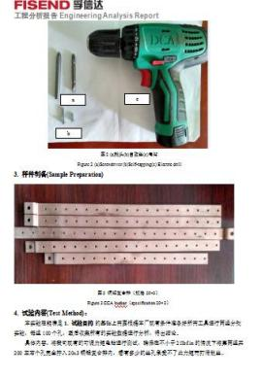**■제품장착 실험**

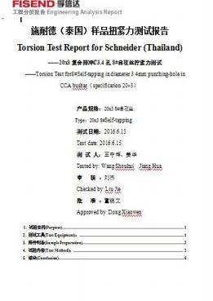

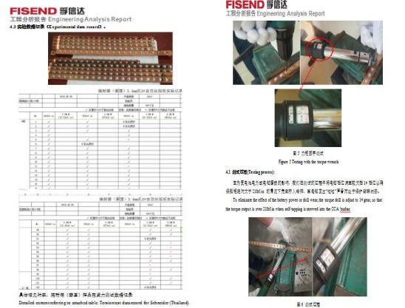







**■슈나이더** (태국) 제품 조립현장 ：

|  |  |
| --- | --- |
|  |  |
|  |  |
|  |  |
|  |  |

**■납품현황**

2016 년 부터 6 개 제품 120만대를 납품했음.

* 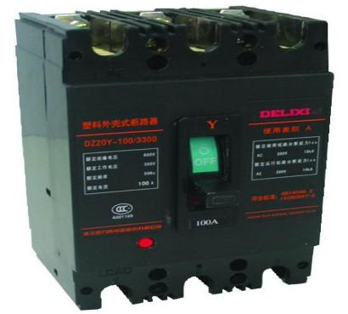DELIXI 차단기 적용사례

、

|  |
| --- |
|  |

적용 설비 명칭 ： DZ20 시리즈 MCCB

적용 위치 ： 접선 단자

적용 규격 ： 28× 5, 20×6, 40×6







**■** 소재성능 권위기관 검측보고서：

|  |  |  |  |  |  |  |
| --- | --- | --- | --- | --- | --- | --- |
| 제품명칭  검측항목  검측결과检测结论  검측기관 | | | | | | |
| CCA부스바 | | 중성염수분무실험 (NSS) | 합격 | | |  |
| CCA부스바  CCA부스바  CCA부스바  CCA부스바표면 주석도금층 | 저항율,역학성능,계면결합강도,절곡  펀칭성능실험,허용전류실험  열순환,쇼트Circuit  고속온도변화실험 | | | 합격  합격  합격 | 烟台华健检测 工程有限公司 (SGS) | |
|  | |
| 国家电控配电设备  质量监督检验中心  (天传所) | |
|  | |
| 中认英泰检测技术有限公司 | |
|  | |
| 도금층두께실험 | | | 합격 |
| 烟台华健检测 工程有限公司 (SGS) | |







■ 적용제품사진：

|  |  |
| --- | --- |
|  |  |
|  |  |







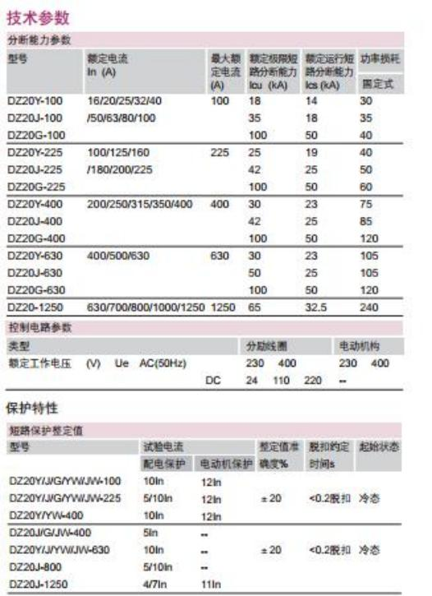







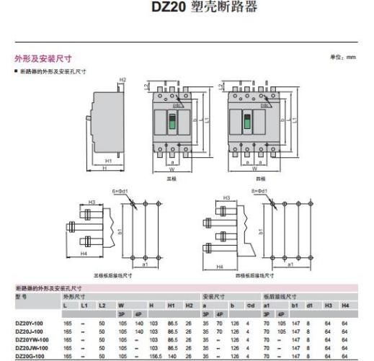

**■결론**

적용 규격: 28*5*80、20*6*67 ，20*6*82.62，40*6*77，DZ20 시리즈 MCCB 225A、400A, 630A 3개 기종에 적용,현재 까지 300톤 납품했음.

적용된 CCA 버스바 소재는 Type test 통과 2014년 6월12일 설비에 장착후 현재까지 정상 운행중임.

* CCA 복합 코일

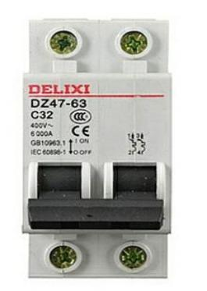

. 적용 설비명 ： DELIXI 소형Miniature circuit breaker

. 적용 CCA 규격 ： φ2.0

. 적용 일자 ： 2014.5——

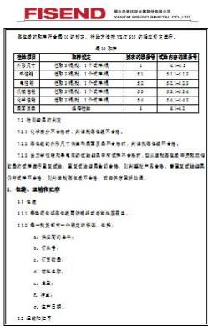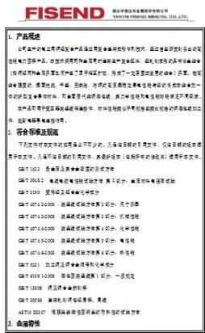





**■** CCA 복합소재 규범：

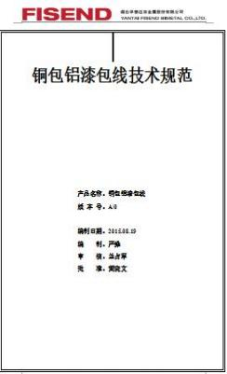

|  |
| --- |
|  |







**■제품사진**：

|  |
| --- |
|  |

**■제품조립사진**：

|  |  |
| --- | --- |
|  |  |
|  |  |